On the TEA COVID-19 Public Health page, you can find GIFs matching these images that you can post in place of the image if you choose to do so.

Social media post (English)

  - Did you know that washing your hands with soap & water eliminates #Coronavirus molecules preventing the virus from infecting you & others? The same is true when you disinfect surfaces. Science says it works. https://bit.ly/2w7TGAJ #COVID19 #txed #StayWellTexas
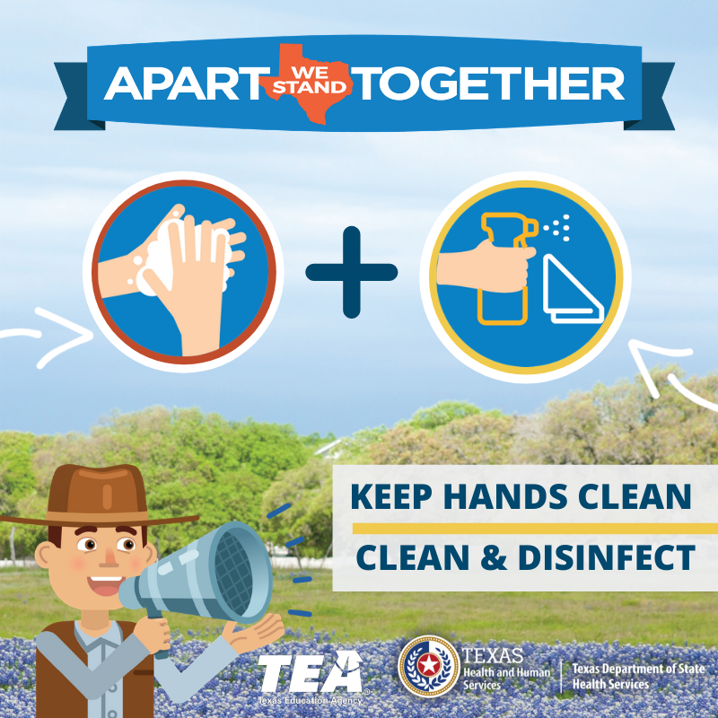

Social media post (English)

¿Sabías que lavarte las manos con agua y jabón elimina las moléculas de Coronavirus evitando que el virus lo contagie a usted y a otros? Lo mismo pasa cuando desinfectas superficies que se tocan con frecuencia. La ciencia muestra que funciona. Para más información visite: https://bit.ly/2w7TGAJ #COVID19 #txed #StayWellTexas

